|  |  |  |
| --- | --- | --- |
| **Nama dan NPM** | **Topik** | **Tanggal:** |
| **M.Hafidz Ashshidiqi**  **G1A022079** | **Tipe Data** | **27 Agustus 2022** |

**Latihan 1:**

* 1. Evaluasi penyebab kesalahan terjadi dan perbaiki agar program dapat berjalan! 1. Kata private dibaris ke 2 diganti dengan kata public sesuai dengan class. 2. Diakhir kalimat dalam System.out.println diberi tanda dua petik di ujung kalimat dan titik koma di ujung atau setelah tutup kurung.

1.2. Ubah teks yang ditampilkan program menjadi nama lengkap Anda.  
1.3. Tambahkan baris System.out.println(“”}; untuk diisi dengan data alamat, dan jenis kelamin.

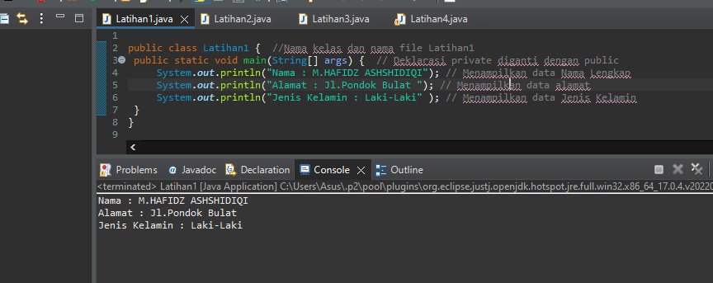

**Latihan 2:**  
2.1. Rekomendasikan tipe data yang tepat dari data Contoh 2.

1. 5
2. ‘L’
3. “mobil”
4. 5.0
5. 5.0f
6. -5

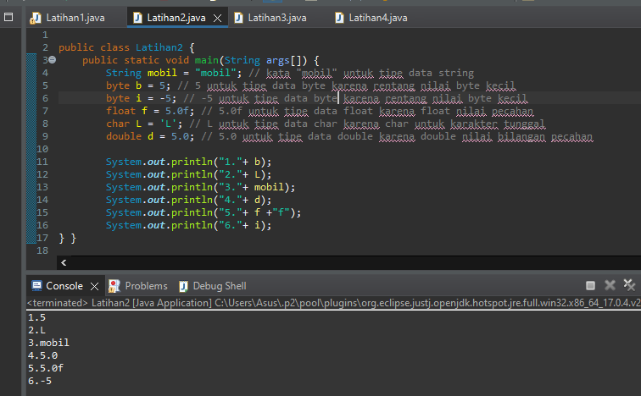

2.2. Simpulkan karakteristik penggunaan setiap tipe data!

1. Tipe data String untuk no. 3 “mobil” karena String tipe data yang memiliki karakter jamak atau banyak yang bisa menghasilkan banyak kata atau kalimat.

2. Tipe data byte untuk 1. “5” karena rentang nilai byte kecil jadi harus menggunakan byte.

3. Tipe data char untuk 2. ‘L’ untuk karakter tunggal atau satu huruf.

4. Tipe data double untuk 4. “5.0” untuk nilai bilangan pecahan.

5. Tipe data float untuk 5. 5.0f untuk nillao bilangan pecahan.

6. Tipe data byte untuk 6. -5 karena rentang nilai byte kecil jadi harus menggunakan byte.

**Latihan 3:**

3.1. Evaluasi penyebab kesalahan pada Contoh 3!

1. Nilai tipe data integer telalu banyak karena rentang nilai int adalah (-2.147.483.648 sampai 2.147.483.647) jadi kemungkinan maks nilai 4.294.967.296.
2. Nilai tipe data byte terlalu banyak harus dikurangi karena rentang nilai byte adalah dari (-128 sampai 127) jadi kemungkinan maks nilai 256.
3. Tipe data char untuk karakter yang memiliki nilai-nilai karakter tunggal, jadi hanya menggunakan karakter tunggal dan tanda ‘ ‘.

3.2. Rekomendasikan tipe data yang sesuai untuk data tersebut!

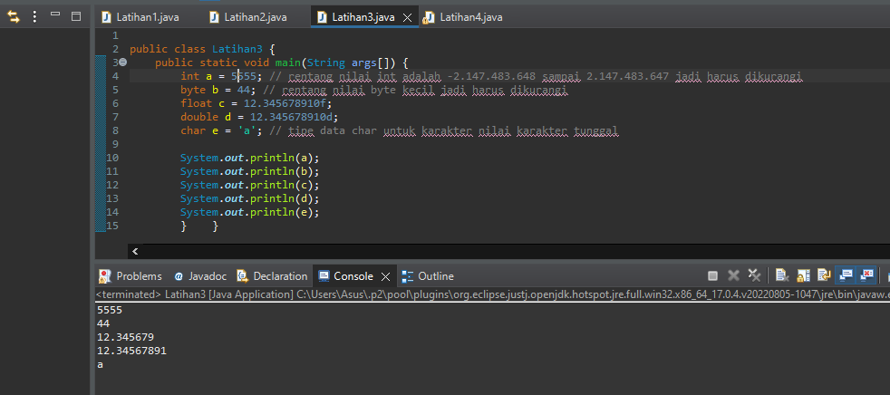

**Latihan 4:**

4.1. Rekomendasikan konversi tipe data pada Latihan 2 ke bentuk tipe data lain yang kompatibel.

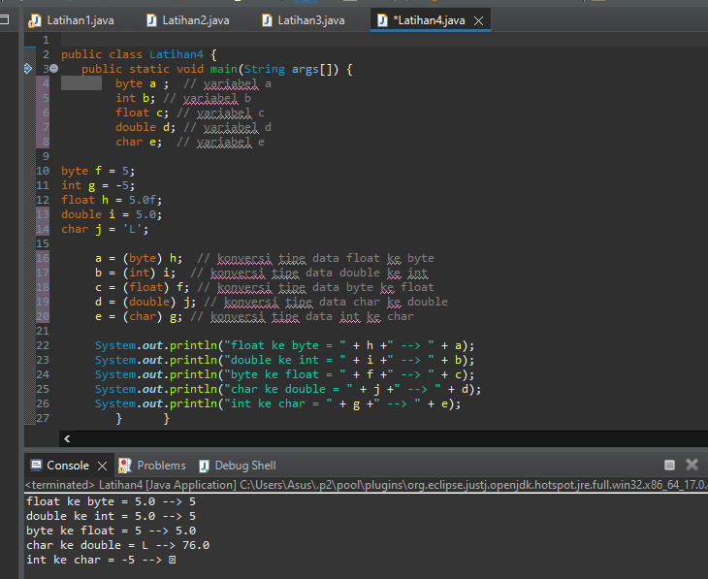

4.2. Simpulkan alasan jenis konversi tipe data tersebut!

Alasan saya memilih jenis konversi tipe data tersebut karena cocok dan ketika di run tidak eror. Dan juga dapat merubah tipe data menjadi tipe data lainnya menjadi konversi eksplisit Dan konversi implisit.